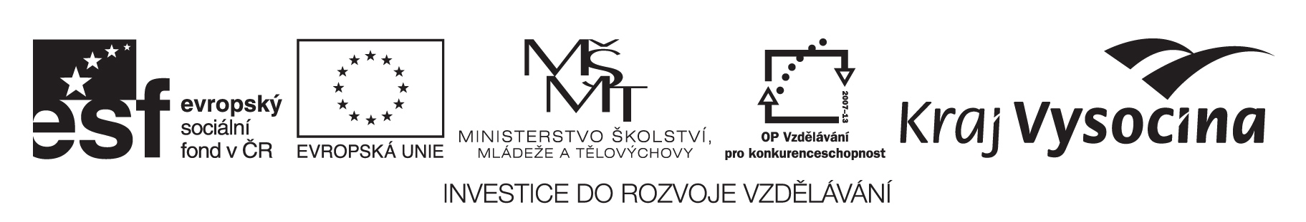

NÁVRATKA

Seminář pro příjemce finanční podpory na grantové projekty v prioritní ose 1 Počáteční vzdělávání (2. kolová výzva)
a příjemce finanční podpory ze 4. výzvy oblasti podpory 3.2
OP Vzdělávání pro konkurenceschopnost

Datum konání: 20. března 2013

Příjmení | Jméno | Organizace | Email

Prosím, vepište Vaše náměty k oblastem, které by měli na semináři zaznít či Vaše otázky:

